PENGARUH TERAPI MINDFULNESS TERHADAP
INTERAKSI SOSIAL PASIEN SKIZOFRENIA DENGAN
APLIKASI ANDROID SI-DESIS DI RUMAH SAKIT JIWA

Tesis
Untuk memenuhi sebagian persyaratan
mencapai derajat Sarjana S-2

Magister Ilmu Keperawatan

Cecilia Indri Kurniasari
NIM. 22020118410016

FAKULTAS KEDOKTERAN
UNIVERSITAS DIPONEGORO
SEMARANG
2019
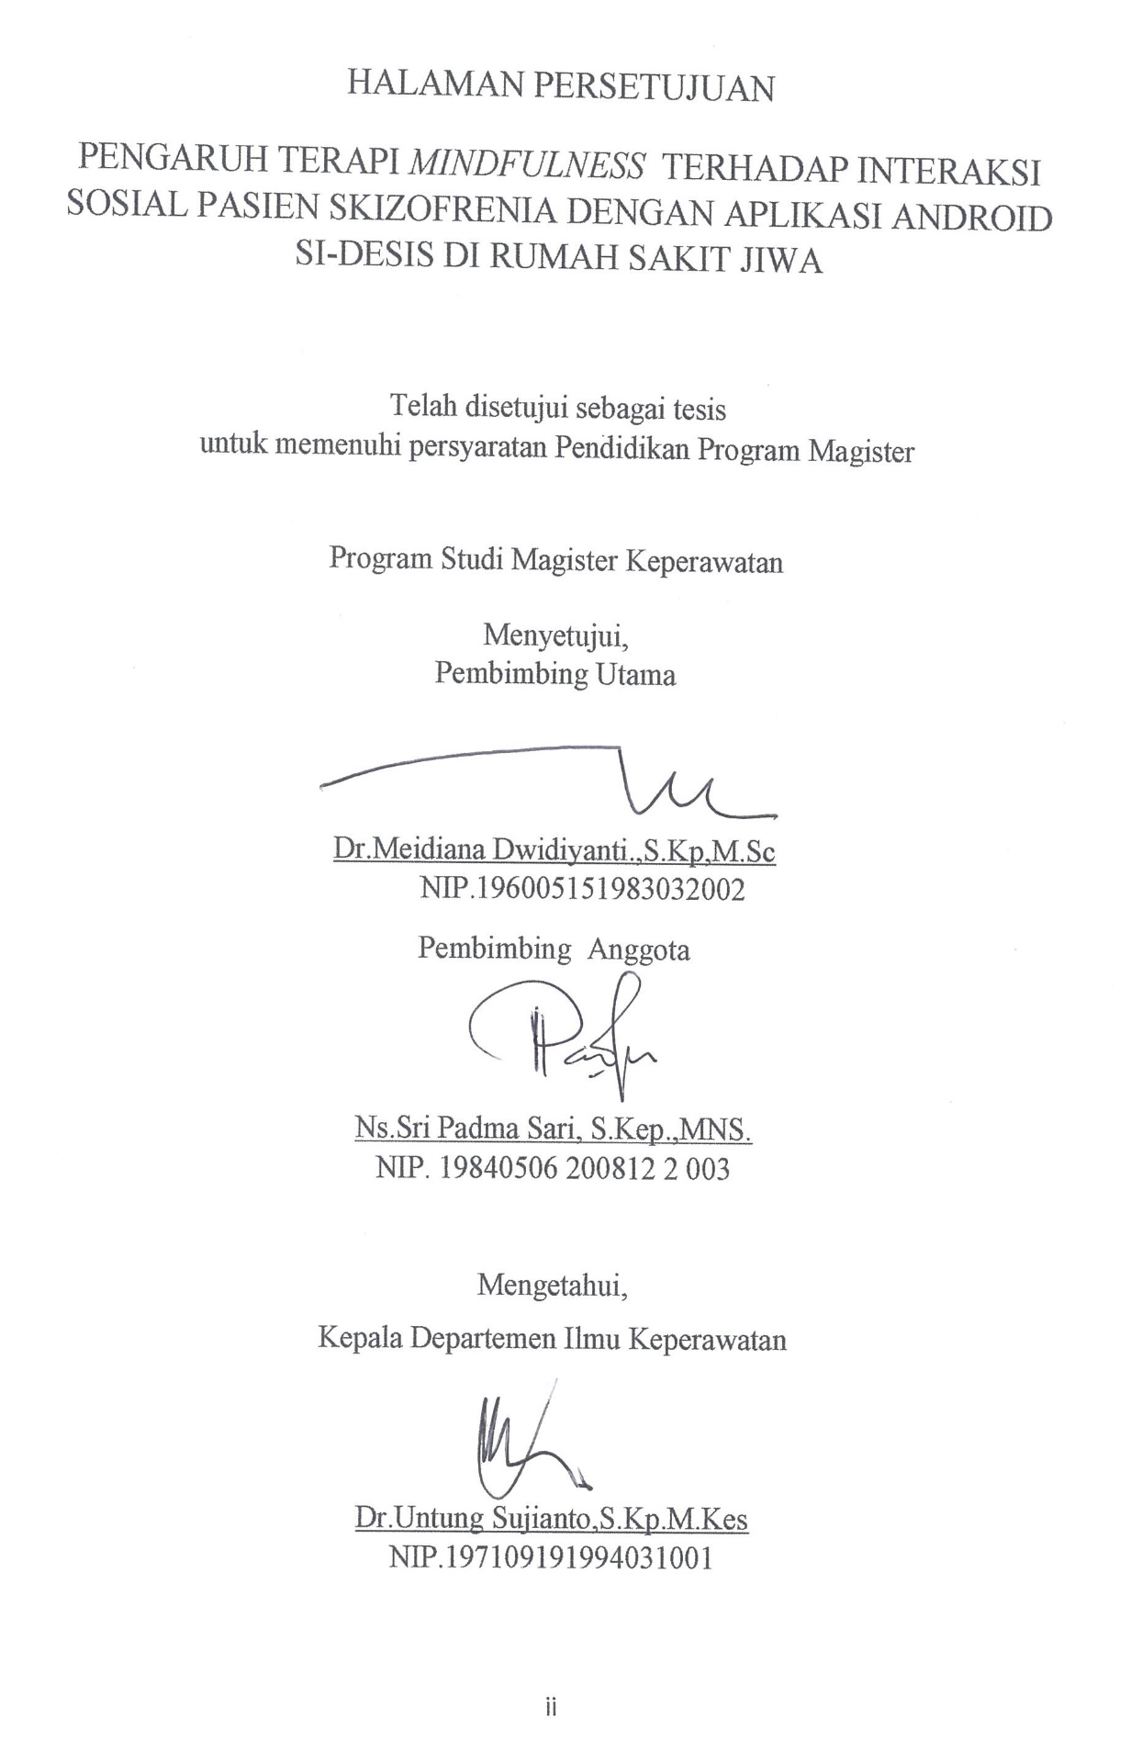
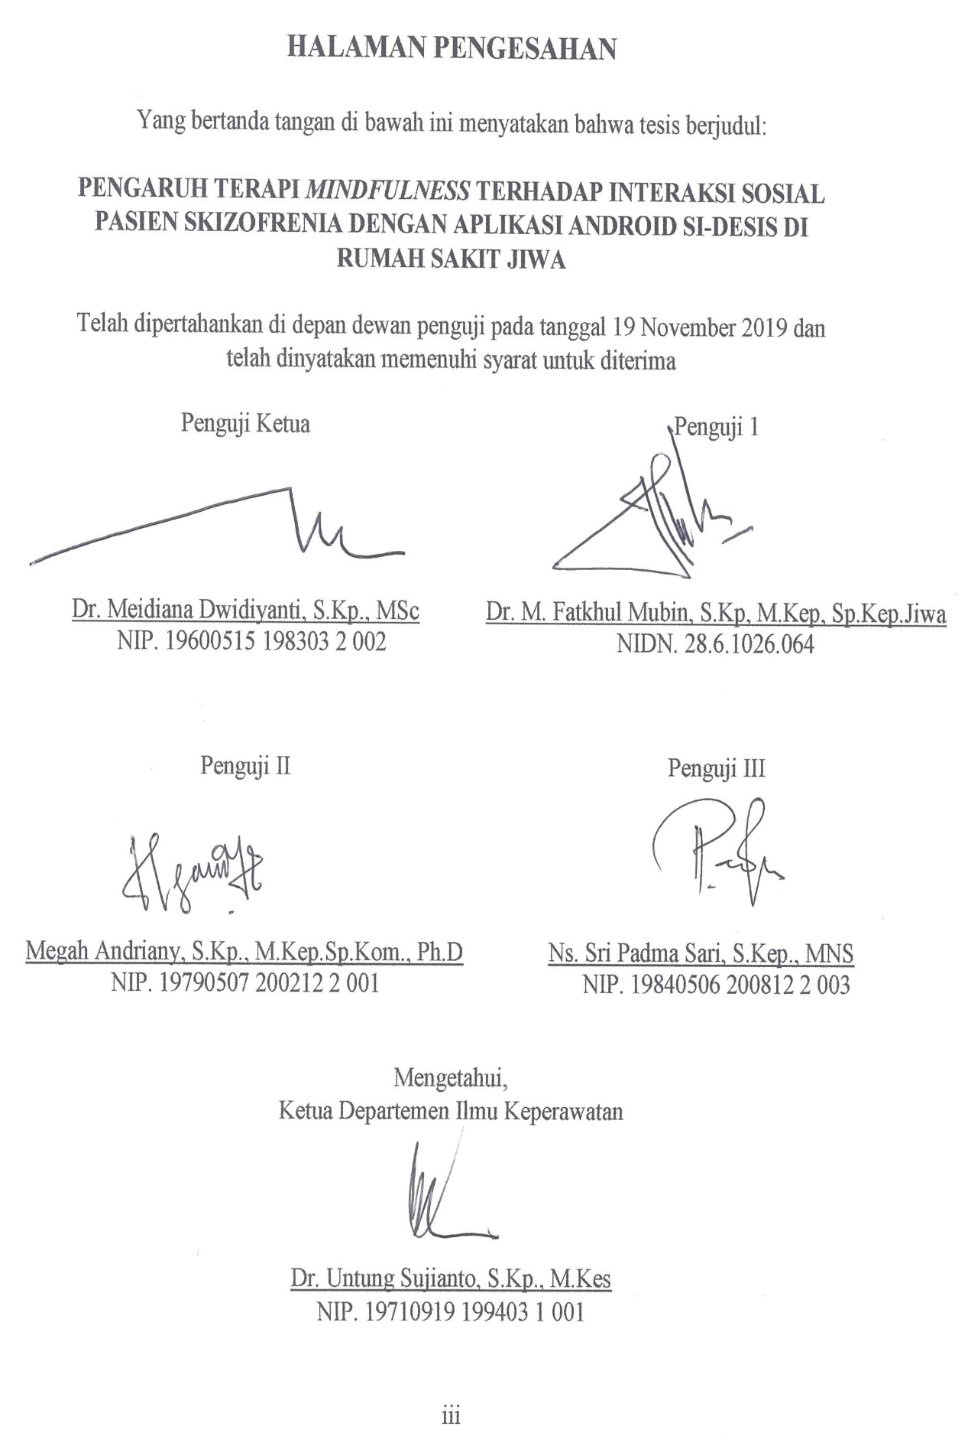
SURAT PERNYATAAN BEBAS PLAGIARISME

Nama : Cecilia Indri Kurniasari
Tempat/tanggal lahir : Semarang, 25 April 1992
Alamat Rumah : Perum. Bukit Permata Blok L12 Jalan Sultan Agung
Karet, Kelurahan Jurangombo Selatan, Kecamatan
Magelang Selatan, Kota Magelang, Jawa Tengah
No. Telp. : 085640162168
Email : cecilindri@gmail.com
Dengan ini menyatakan dengan sesungguhnya bahwa penelitian saya yang berjudul “Pengaruh Terapi Mindfulness terhadap Interaksi Sosial Pasien Skizofrenia dengan Aplikasi Android SI-DESIS di Rumah Sakit Jiwa” bebas dari plagiarism dan bukan hasil karya orang lain.
Apabila di kemudian hari ditemukan sebagian atau seluruh bagian dari penelitian dan karya ilmiah dari hasil-hasil penelitian tersebut terdapat indikasi plagiarism, saya bersedia menerima sanksi dengan peraturan perundang-undangan yang berlaku.
Demikian pernyataan ini dibuat dalam keadaan sadar tanpa unsur paksaan dari siapapun.

Semarang, November 2019
Yang menyatakan

Cecilia Indri Kurniasari

SURAT PERNYATAAN PUBLIKASI KARYA ILMIAH

Yang bertanda tangan di bawah ini, saya:
Nama : Cecilia Indri Kurniasari
NIM : 22020118410016
Fakultas/Departemen : Kedokteran/ Keperawatan
Jenis : Tesis
Judul : Pengaruh Terapi Mindfulness terhadap Interaksi Sosial
Pasien Skizofrenia dengan Aplikasi Android SI-DESIS di
Rumah Sakit Jiwa
Dengan ini menyatakan bahwa saya menyetujui untuk:
- Memberikan hak bebas royalty kepada Perpustakaan Jurusan Keperawatan Undip atas penulisan karya ilmiah saya, demi pengembangan ilmu pengetahuan

- Memberikan hak menyimpan, mengalih mediakan/mengalih formatkan, mengelola dalam bentuk pangkalan data (data base), mendistribusikannya, serta menampilkan dalam bentuk soft copy untuk kepentingan akademis kepada Perpustakaan Departemen Keperawatan Undip, tanpa perlu meminta ijin dari saya selama tetap mencantumkan nama saya sebagai penulis/pencipta

- Bersedia dan menjamin untuk menanggung secara pribadi tanpa melibatkan pihak Perpustakaan Departemen Keperawatan Undip dari semua bentuk tuntutan hukum yang timbul atas pelanggaran hak cipta dalam karya ilmiah ini
Demikian pernyataan ini saya buat dengan sesungguhnya dan semoga dapat digunakan sebagaimana mestinya.
Semarang, November 2019
Yang Menyatakan

Cecilia Indri Kurniasari

HALAMAN RIWAYAT HIDUP

- Identitas Diri
Nama | : Cecilia Indri Kurniasari
NIM | : 22020118410016
Tempat, Tanggal Lahir | : Semarang, 25 April 1992
Alamat Rumah | : Perum. Bukit Permata Blok L12 Jalan Sultan Agung  Karet, Kelurahan Jurangombo Selatan, Kecamatan  Magelang Selatan, Kota Magelang, Jawa Tengah
Nomor Telepon | : +6285640162168
Alamat E-mail | : cecilindri@gmail.com

- Riwayat Pendidikan
No. | Tingkat | Sekolah/Perguruan Tinggi | Tahun Lulus
1. | SD | SD Negeri 01 Ungaran | 2004
2. | SMP | SMP Negeri 01 Ungaran | 2007
3. | SMA | SMA Negeri 01 Ungaran | 2010
4. | D3 | Poltekkes Kemenkes Semarang | 2013
5. | S1 | S1 Pendidikan Ners Universitas Airlangga | 2015
6. | Profesi Ners | Profesi Ners Universitas Airlangga | 2016
7. | S2 | Magister Keperawatan Universitas Diponegoro | 2018-sekarang

- Riwayat Pekerjaan
No. | Tahun | Tempat Pekerjaan | Jabatan
1. | 2011-2013 | Keuskupan Agung Semarang | Anggota Komisi Hubungan Antar Keagamaan (Kom HAK)
2. | 2013 | Rumah Sakit Panti Wilasa Citarum Semarang | Perawat Kamar Operasi
3. | Januari 2014-Januari 2016 | PMI Kota Surabaya | Tenaga Paramedis Sukarelawan
4. | Februari-November 2016 | Akper Notokusumo Yogyakarta | Staf Pengajar
5. | 2017 | Rumah Sakit Harapan Magelang | Perawat
6. | September 2017-September 2019 | Klinik Santa Maria Magelang | Perawat

- Riwayat Keluarga
Nama Orang tua
Ayah | Victorianus M. Poedjiatmo
Ibu | Yustina Murni Haryanti
Nama Saudara Kandung
Kakak | Fitriani Dwi Astuti Saraswati
Adik | Margaretha Indri Hapsari
Nama Suami | Albertus Indra Febriawan

- Pengalaman Pelatihan/Seminar/Workshop
No. | Pelatihan/Seminar/Workshop | Penyelenggara | Tahun | Status
1. | Pelatihan Keterampilan Dasar Perawat Kamar Bedah | Himpunan Perawat Kamar Bedah Indonesia (HIPKABI) Jawa Tengah | 2013 | Peserta
2. | Talk Show Nasional dengan topik : RUU Keperawatan di Mata Tiga Profesi | Fakultas Keperawatan Universitas Airlangga | 2013 | Peserta
3. | Peringatan Hari AIDS Sedunia dengan tema: Getting 3 Zero: Zero New Infection, Zero Discrimination, and Zero AIDS related Deaths | Fakultas Keperawatan Universitas Airlangga | 2013 | Panitia
4. | Dialog Ekonomi Kerakyatan Nasional dalam Menyambut Komunitas Ekonomi ASEAN dengan Dr. (Hon). Ir. H.M. Hatta Rajasa | PPKK Universitas Airlangga | 2014 | Peserta
5. | Character Building Class 2014 | Fakultas Keperawatan Universitas Airlangga | 2014 | Panitia
6. | Workshop Biostatistik, Metodologi Penelitian & Reference Manager | UP3 Fakultas Kedokteran Undip | 2018 | Peserta
7. | Seminar Keperawatan “Pekan Ilmiah Holistik” | Keperawatan Undip | 2018 | Peserta
8. | Seminar Pengembangan Self Management pada Pelayanan Kesehatan | Universitas Diponegoro | 2018 | Peserta
9. | Seminar The Miracle of Nurses IV : Psycosocial Nursing management of Disaster Family | Universitas Muhammdiyah Surakarta | 2018 | Peserta
10. | Seminar Keperawatan Mindfulness Spiritual Islam | Keperawatan Undip | 2018 | Panitia
11. | Workshop Mindfulness Spiritual Islam | Keperawatan Undip | 2018 | Panitia
12. | Workshop Publikasi Riset Keperawatan “Klinik Penulisan Artikel Ilmiah Nasional dan Publikasi melalui Open Journal System (OJS)” | DPW PPNI Jawa Tengah | 2019 | Peserta
13. | Seminar Nasional Keperawatan “Kolaborasi Pendidikan dan Pelayanan Keperawatan di Era Revolusi Industri 4.0” | Departemen Ilmu Keperawatan FK Undip | 2019 | Peserta
14. | In House Training Keperawatan “Mindfulness” dan Sosialisasi SI-DESIS dan SI-SIWATA | RSJD Dr. Amino Gondohutomo Provinsi Jawa Tengah | 2019 | Pembicara
15. | International Conference on Healthcare Technology (ICHT) | PPNI, Stikep PPNI Jabar, Cheng Kung University | 2019 | Oral Presenter
16. | International Conference on Healthcare Technology (ICHT) | PPNI, Stikep PPNI Jabar, Cheng Kung University | 2019 | Peserta
17. | International Immersion Program in Nursing Education | St. Paul University Philippines | 2019 | Peserta
18. | Seminar Keperawatan Jiwa IPKJI "Rekonstruksi Model & Implementasi Pada Pelayanan Kesehatan Jiwa di Era Revolusi Industri 4.0 | PPNI Lampung | 2019 | Peserta
19. | Workshop Nasional Keperawatan Jiwa IPKJI "Rekonstruksi Model & Implementasi Pada Pelayanan Kesehatan Jiwa di Era Revolusi Industri 4.0 | PPNI Lampung | 2019 | Peserta
20. | Workshop Nasional Inovasi Spiritual dalam Pelayanan Kesehatan | Keperawatan Undip | 2019 | Panitia
21. | Seminar Nasional Inovasi Spiritual dalam Pelayanan Kesehatan | Keperawatan Undip | 2019 | Panitia
22. | Penerima Penghargaan Inovasi Terbaik 4 dalam Pameran Teknologi Inovasi Pelayanan Keperawatan 2019 | Keperawatan Undip | 2019

KATA PENGANTAR

Puji syukur atas semua rahmat dan karunia yang diberikan Tuhan Ynag Mha Esa sehingga proposal tesis yang berjudul “PENGARUH TERAPI MINDFULNESS TERHADAP INTERAKSI SOSIAL PASIEN SKIZOFRENIA DENGAN APLIKASI ANDROID SI-DESIS DI RUMAH SAKIT JIWA” ini dapat terselesaikan. Proposal tesis keperawatan ini disusun sebagai persyaratan pelaksanaan penelitian tesis magister keperawatan Program Studi Magister Keperawatan, Departemen Keperawatan, Fakultas Kedokteran Universitas Diponegoro Semarang.
Dalam penyusunan proposal ini, penulis mendapat bimbingan dan dukungan dari berbagai pihak. Oleh karena itu, penulis menyampaikan terimakasih kepada:
- Bapak Dr. Untung Sujianto, S.Kp., M.Kes., selaku Ketua Departemen Keperawatan Fakultas Kedokteran Universitas Diponegoro.
- Ibu Dr. Meidiana Dwidiyanti, S.Kp., M.Sc., selaku Ketua Program Studi Magister Keperawatan, Departemen Keperawatan Fakultas Kedokteran Universitas Diponegoro, sekaligus sebagai dosen wali dan pembimbing Utama.
- Ibu Megah Andriany, S.Kp., M.Kep.Sp.Kom., PhD., selaku Sekretaris Program Studi magister Keperawatan, Departemen Keperawatan Fakultas Kedokteran Universitas Diponegoro dan dosen wali.
- Ibu Ns. Sri Padma Sari, S.Kep., MNS., selaku pembimbing anggota yang telah memberikan arahan, bimbingan dan motivasi.
- Seluruh partisipan penelitian dan enumerator yang telah berpartisipasi dan membantu dalam penelitian ini.
- Suami saya Albertus Indra Febriawan, ST. yang selalu memberikan dukungan moril berupa cinta kasih, doa, dan motivasinya kepada saya serta dukungan materiil yang luar biasa. Kedua orang tua, ibu mertua, kakak, dan adik yang senantiasa memberi semangat dan dukungan moril selama menyelesaikan tesis ini dan selama penulis menimba ilmu di Magister Keperawatan Universitas Diponegoro.
- Sahabat angkatan I konsentrasi Keperawatan Jiwa Magister Keperawatan Universitas Diponegoro angkatan 2018 (Feri Agustriani, Irene Febriany M. Kitu, Medika Utama, M. Rizky, Rokhyati, Asiah, Ardinata) atas kebersamaan, doa, serta dukungannya selama ini.
- Teman-teman Magister Keperawatan Universitas Diponegoro angkatan 2018 yang tidak dapat disebutkan satu per satu, atas doa dan dukungannya.
- Semua pihak yang tidak dapat penulis sabutkan satu persatu yang telah memberikan dukungan dalam penyusunan proposal tesis ini.
Penulis menyadari bahwa dalam penyusunan proposal tesis ini masih terdapat banyak kekurangan. Kritik dan saran dari pembaca sangat penulis harapkan. Semoga proposal tesis dapat menjadi dasar pertimbangan dalam pelaksanaan penelitian nantinya.
Semarang, 2019

Penulis
DAFTAR ISI

HALAMAN JUDUL i
LEMBAR PERSETUJUAN ii
LEMBAR PENGESAHAN iii
HALAMAN PERNYATAAN iv
HALAMAN RIWAYAT HIDUP vi
KATA PENGANTAR x
DAFTAR ISI xii
DAFTAR TABEL xiv
DAFTAR GAMBAR xv
DAFTAR LAMPIRAN xvi
ABSTRAK . xvii
BAB I PENDAHULUAN 1
  - Latar Belakang Masalah 1
  - Perumusan Masalah 6
  - Pertanyaan Penelitian 7
  - Tujuan 7
1.4.1 Tujuan Umum 7
1.4.2 Tujuan Khusus 8
  - Manfaat Penelitian 8
  - Keaslian Penelitian 9
BAB II TINJAUAN PUSTAKA 12
  - Penerapan Teori Goal Attainment oleh Imogene M. King. 12
  - Interaksi Sosial pada Skizofrenia 18
  - Intervensi Interaksi Sosial pada Skizofrenia 24
2.3.1 Review Instrumen 27
  - Kerangka Teori 29
  - Kerangka Konsep 30
  - Hipotesis 30
BAB III METODE PENELITIAN 28
  - Jenis dan Rancangan Penelitian 31
  - Populasi dan Sampel Penelitian 32
3.2.1 Populasi 32
3.2.2 Sampel 32
3.2.3 Besar Sampel 33
  - Tempat dan Waktu Penelitian 35
  - Variabel Penelitian, Definisi Operasional, dan Skala Pengukuran 35
3.4.1 Variabel independen 35
3.4.2 Variabel dependen 35
3.4.3 Definisi Operasional dan Skala Pengukuran 36
  - Instrumen Penelitian dan Cara Pengumpulan Data 38
3.5.1 Instrumen Penelitian 38
3.5.2 Uji Validitas dan Reliabilitas 40
3.5.3 Pengumpulan Data 41
  - Teknik Pengolahan dan Analisa Data 47
3.6.1 Teknik Pengolahan Data 47
3.6.2 Analisa Data 48
3.7 Etika Penelitian 49
BAB IV HASIL PENELITIAN 52
  - Karakteristik Responden 52
  - Tingkat Interaksi Sosial Pasien Skizofrenia Pre-test
Pada Kelompok Intervensi dan Kontrol ............................................. 53
4.3 Tingkat Interaksi Sosial Pasien Skizofrenia Pada Kelompok
Intervensi dan Kontrol ........................................................................ 53
4.4 Pengaruh Terapi Mindfulness Terhadap Interaksi Sosial Pasien
Skizofrenia melalui Aplikasi Android SI-DESIS antara
Kelompok Intervensi dan Kelompok Kontrol .................................... 55
BAB V PEMBAHASAN 56
5.1 Tingkat Interaksi Sosial Pasien Skizofrenia Pre-test Terapi
Mindfulness melalui Aplikasi Android SI-DESIS............................. 56
5.2 Pengaruh Terapi Mindfulness Terhadap Interaksi Sosial Pasien
Skizofrenia melalui Aplikasi Android SI-DESIS antara Kelompok
Intervensi dan Kelompok Kontrol 60
5.3 Keterbatasan Penelitian 66
5.4 Implikasi Penelitian 66
BAB VI SIMPULAN DAN SARAN 68
6.1 Simpulan 68
6.2 Saran 69
DAFTAR PUSTAKA 71
LAMPIRAN

DAFTAR TABEL
Nomor Tabel | Judul Tabel | Halaman
Tabel 1.1 | Keaslian penelitian pengaruh mindfulness terhadap interaksi sosial pasien skizofrenia dengan aplikasi android SI-DESIS di Rumah Sakit Jiwa | 9
Tabel 3.1 | Variabel, definisi operasional dan skala pengukuran | 36
Tabel 4.1 | Distribusi Frekuensi dan Persentase Karakteristik Responden Pada Kelompok Intervensi dan Kontrol (n=52) | 52
Tabel 4.2 | Tingkat Interaksi Sosial Pasien Skizofrenia Pre-test pada Kelompok Intervensi dan Kontrol (n=52) | 53
Tabel 4.3.1 | Perbedaan Tingkat Interaksi Sosial Pasien Skizofrenia pada Kelompok Intervensi Pre-test dan Post-test (n=26) | 53
Tabel 4.3.2 | Perbedaan Tingkat Interaksi Sosial Pasien Skizofrenia pada Kelompok Kontrol Pre-test dan Post-test (n=26) | 54
Tabel 4.4 | Pengaruh Terapi Mindfulness Terhadap Interaksi Sosial Pasien Skizofrenia dengan Aplikasi Android SI-DESIS antara Kelompok Intervensi dan Kelompok Kontrol (N=52) | 55

DAFTAR GAMBAR
Nomor Gambar | Judul Gambar | Halaman
Gambar 2.1 | Model Proses Transaksi oleh Imogene M. King | 15
Gambar 2.2 | Kerangka Teori Penerapan Goal Attainment dalam Terapi Mindfulness terhadap Interaksi Sosial Pasien Skizofrenia dengan Aplikasi Android SI-DESIS di Rumah Sakit Jiwa | 29
Gambar 2.3 | Kerangka Konsep Pengaruh Terapi Mindfulness terhadap Interaksi Sosial Pasien Skizofrenia dengan Aplikasi Android SI-DESIS di Rumah Sakit Jiwa | 30
Gambar 3.1 | Rancangan Penelitian Pre-Post with control group design | 31
Gambar 3.2 | Desain Alur Penelitian | 41

DAFTAR LAMPIRAN
Nomor Lampiran | Keterangan
Lampiran 1 | Surat Permohonan Ijin Studi Pendahuluan
Lampiran 2 | Surat Permohonan Ethical Clearance
Lampiran 3 | Surat Keterangan Uji Etik
Lampiran 4 | Surat Permohonan Ijin Penelitian
Lampiran 5 | Surat Ijin Penelitian
Lampiran 6 | Lembar Informed Consent
Lampiran 7 | Surat Pernyataan Kesediaan Enumerator Penelitian
Lampiran 8  Lampiran 9 | SOP Mindfulness Target Sehat Mandiri  Kuesioner Interaksi Sosial
Lampiran 10 | Lembar Observasi Perilaku
Lampiran 11 | Lembar Bukti Konsultasi
Lampiran 12 | Dokumentasi Kegiatan Penelitian
Lampiran 13 | Screenshot Aplikasi Android SI-DESIS
Lampiran 14 | Pengolahan Data

Departemen Keperawatan
Fakultas Kedokteran
Universitas Diponegoro
Oktober 2019
ABSTRAK

Cecilia Indri Kurniasari
Pengaruh Terapi Mindfulness terhadap Interaksi Sosial Pasien Skizofrenia dengan Aplikasi Android SI-DESIS di Rumah Sakit Jiwa
xix + 78 Halaman + 7 Tabel + 5 Gambar + 14 Lampiran
Pasien skizofrenia mengalami kerusakan interaksi sosial karena adanya gangguan afektif, kognitif, dan psikomotor yang dialami. Masalah interaksi sosial ini membutuhkan intervensi keperawatan untuk meningkatkan interaksi sosial serta perlu adanya sistem yang bisa memonitor perkembangan kemampuan interaksi sosial pasien skizofrenia dengan aplikasi. Tujuan penelitian ini adalah untuk mengetahui pengaruh terapi mindfulness terhadap interaksi sosial pasien skizofrenia dengan aplikasi android SI-DESIS. Seluruh partisipan dipilih dengan purposive sampling kriteria inklusi partisipan berusia 17-60 tahun, terdiagnosa medis skizofrenia, kondisi tenang dan kooperatif dengan PANSS skor 10, bersedia menjadi partisipan, serta dapat membaca dan menulis. Pasien skizofrenia sebanyak 52 orang dibagi dalam kelompok intervensi dan kontrol. Pemberian terapi mindfulness dilakukan selama enam kali dan pre-test serta post-test dinilai dengan Kuesioner Interaksi Sosial dan Lembar Observasi Perilaku. Hasil penelitian menunjukkan adanya peningkatan interaksi sosial pada pasien (U=12,000, p < 0,05). Peningkatan interaksi sosial terkait dengan penekanan pada tahap terapi mindfulness yaitu tahap kenyamanan dan tahap target sehat mandiri. Terapi mindfulness berbasis aplikasi android SI-DESIS dapat diaplikasikan untuk interaksi sosial pasien skizofrenia.
Kata Kunci: aplikasi android, interaksi sosial, mindfulness, skizofrenia
Daftar Pustaka: 85 (1971-2019)

Nursing Departement
Medicine Faculty
Diponegoro University
October 2019
ABSTRACT

Cecilia Indri Kurniasari
The Effect of Mindfulness Therapy on the Social Interaction of Patients with Schizophrenia with the SI-DESIS Android Application at Psychiatric Hospital
xix + 78 Pages + 7 Tables + 5 Pictures + 14 attachment
Patients with schizophrenia experience impaired social interactions due to affective, cognitive, and psychomotor disorders that they experience. The problem of social interaction requires nursing intervention to increase social interaction and the need for a system that can monitor the development of social interaction abilities of schizophrenic patients with applications. The purpose of this study was to determine the effect of mindfulness therapy on social interaction of schizophrenic patients with the SI-DESIS android application. All participants were selected by purposive sampling criteria for inclusion of participants aged 17-60 years, diagnosed with schizophrenia, calm and cooperative with a PANSS score of 10, willing to be a participant, and can read and write. Patients with schizophrenia were 52 people divided into intervention and control groups. The provision of mindfulness therapy was carried out for six times and pre-test and post-test were assessed with the Social Interaction Questionnaire and the Behavior Observation Sheet. The results showed an increase in social interaction in patients (U = 12,000, p <0.05). The increase in social interaction is related to the emphasis on the mindfulness therapy stage which is the comfort stage and the independent healthy target stage. Mindfulness therapy based on the android application SI-DESIS can be applied to social interactions of patients with schizophrenia.
Keywords: android application, mindfulness, schizophrenia, social interaction
References: 85 (1971-2019)

